Lumienkelimestari
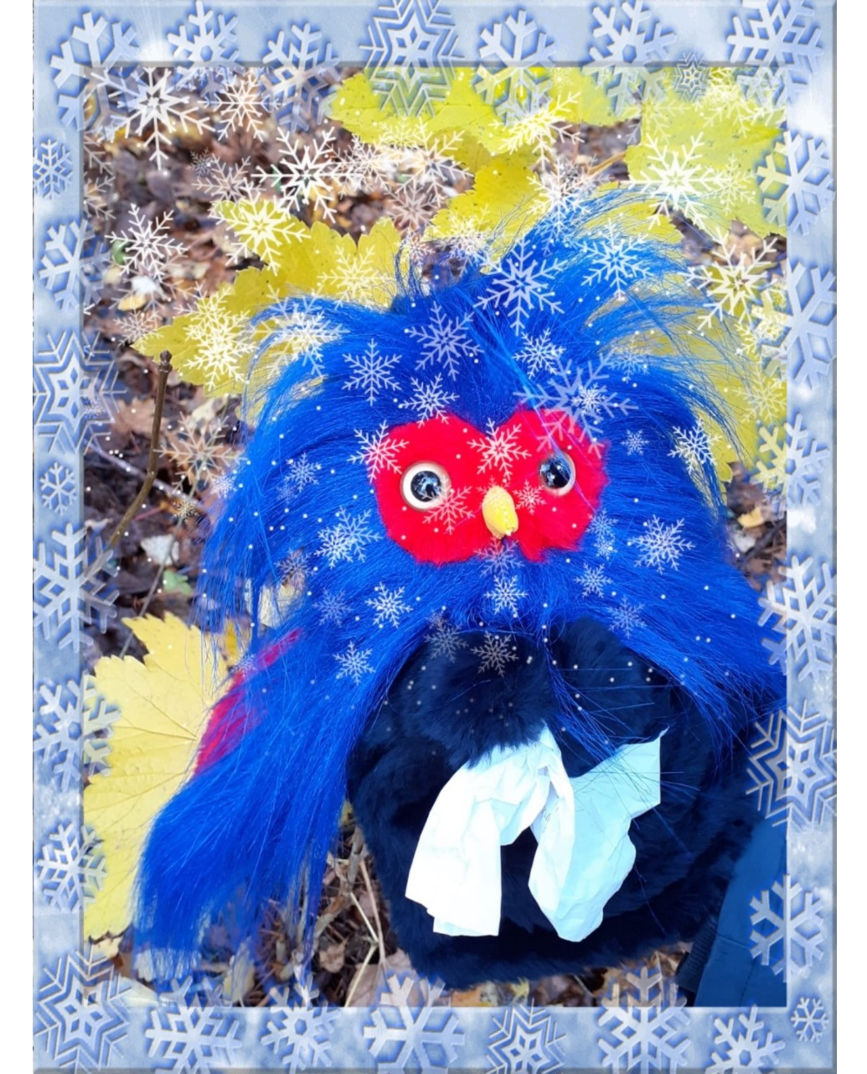

Yhdessä tekemisen riemua!

Rastitehtävä

Oletko sinä perheesi lumienkelimestari?
Tehkää yhdessä lumienkeliperhe! Yritä venyttää käsiäsi ja jalkojasi niin pitkälle kuin mahdollista. Kenen enkelinsiivet ovat kaikista suurimmat?

Masters of Winter Angel

Are you Masters of Winter Angel in your family?
So, make a family of snow angels together.
Try to stretch your arms and legs as far as possible. Whose angel wings are the greatest of all?
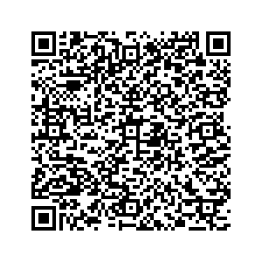

In english
Suomeksi

